Srdečně vás zveme na Zoologický seminář

Dr. Christian Komposch

The treasure of biodiversity - alpine endemic arachnids: Origin, distribution patterns and nature conservation aspects

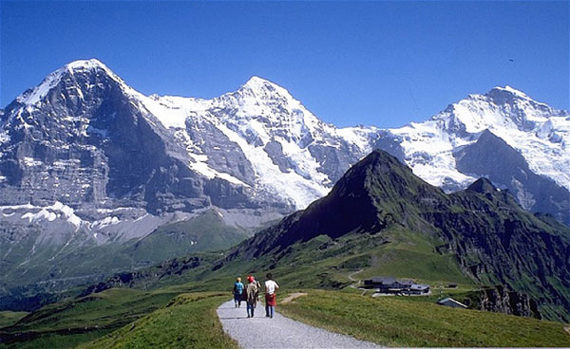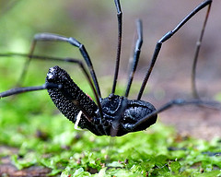

21. 3. 2013

ve 13:00

posluchárna BR3 (budova č. 23)
Terezy Novákové 64, Brno-Řečkovice

